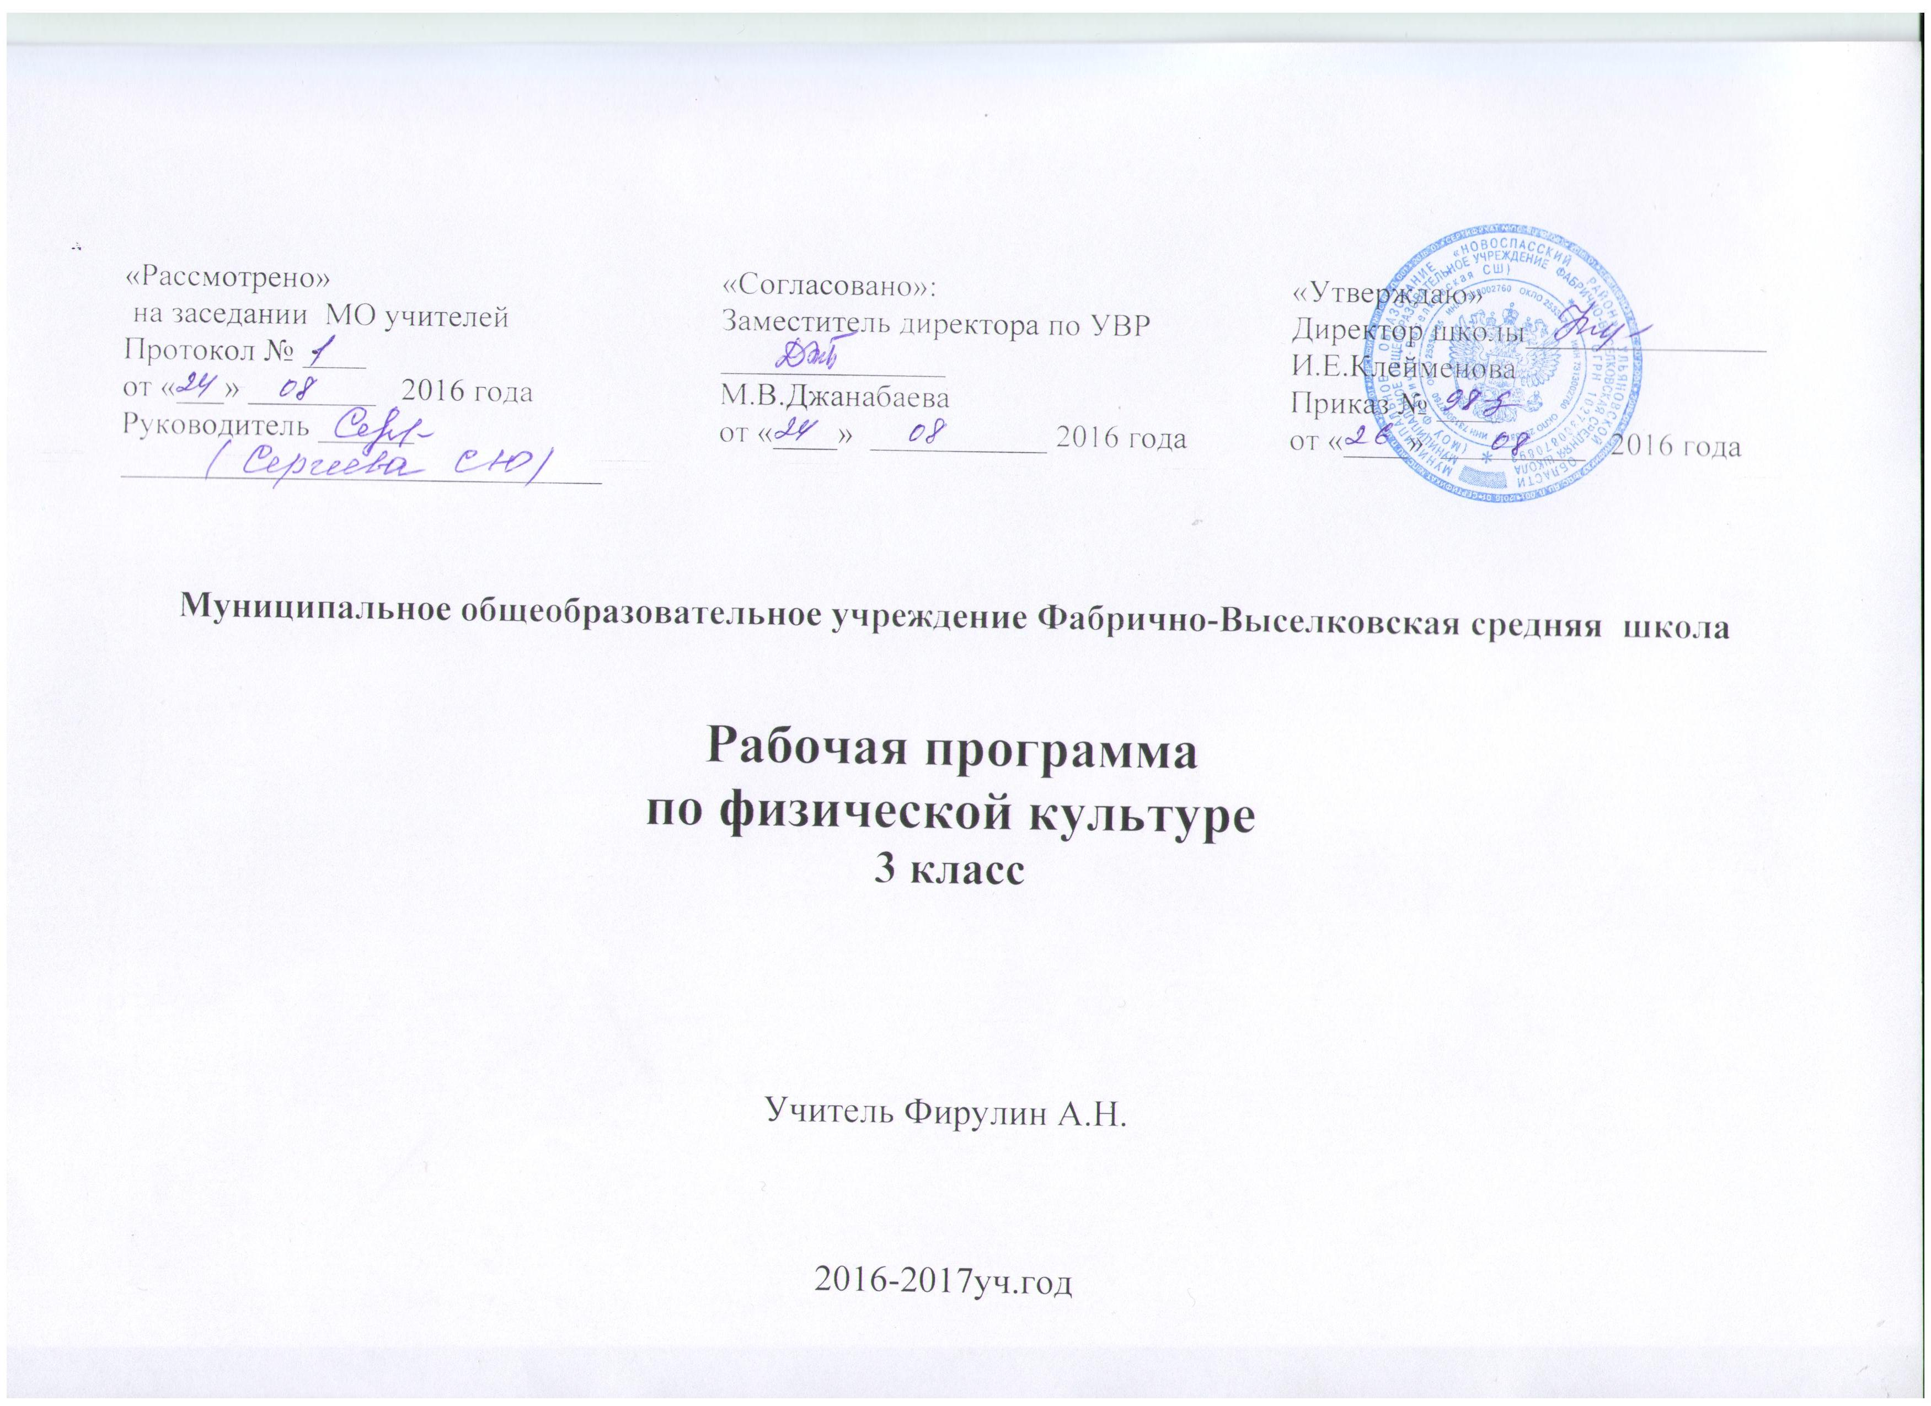Рабочая программа по предмету «Физическая культура» для 3-х классов составлена на основе Федерального государственного образовательного стандарта начального общего образования. При создании программы использовались рабочая программа «Физическая культура» 2016г Предметная линия учебников В. И. Лях. 1-4 классы Москва «Просвещение»
Учебник: В.И. Лях «Физическая культура» 1-4класс М.Просвещение.2013г
Данная рабочая программа рассчитана на 102 часа.

ПЛАНИРУЕМЫЕ РЕЗУЛЬТАТЫ ОСВОЕНИЯ УЧЕБНОГО КУРСА
Предметные
Учащиеся научатся:
- руководствоваться правилами поведения на уроках физической культуры;
- рассказывать об современных Олимпийских играх;
- понимать влияние занятий физической культурой на укрепление сердца;
- определять признаки положительного влияния занятий физкультурой на успехи в учёбе;
- характеризовать работу органов дыхания и сердечнососудистой системы во время двигательной деятельности
- составлять комплексы упражнений, направленные на развитие физических качеств, основываясь на правилах;
- рассказывать о достижениях российских спортсменов на Олимпийских играх;
- выполнять строевые упражнения, различные виды ходьбы и бега;
- выполнять прыжок в длину с разбега способом «согнув ноги», прыжок в высоту с бокового разбега способом «перешагивание»;
- метать теннисный мяч в вертикальную и горизонтальную цель с 6 м на дальность;
- выполнять несколько кувырков вперёд, кувырок назад, стойку на лопатках, «мост» из положения лёжа на спине;
- преодолевать препятствие высотой до 100 см;
- выполнять комплексы ритмической гимнастики,
- выполнять вис согнувшись, углом;
- передвигаться на лыжах попеременным и одновременным двухшажным ходом, выполнять спуски в основной и низкой стойке, подъём «лесенкой», «ёлочкой», торможение «плугом», «упором», выполнять повороты переступанием на месте и в движении;
- играть в подвижные игры;
- выполнять элементы спортивных игр;
- измерять частоту сердечных сокращений во время выполнения физических упражнений.

Учащиеся получат возможность научиться:
- определять изменения в сердечной и дыхательной системах организма, происходящие под влиянием занятий физической культурой;
- определять способы регулирования физической нагрузки;
- самостоятельно составлять и выполнять комплексы упражнений, направленные на развитие определённых физических качеств;
- выполнять комбинации из элементов акробатики;
- организовывать и играть в подвижные игры во время прогулок;
- играть в спортивные игры по упрощённым правилам.

Метапредметные

Учащиеся научатся:
- дополнительную познавательную литературу справочного характера;
- устанавливать зависимость между изменениями в сердечной, дыхательной, мышечной системах организма и физической нагрузкой;
- различать виды упражнений, виды спорта;
- устанавливать и объяснять связь между физической культурой и здоровьем человека, развитием человека;
- сравнивать, группировать, классифицировать виды ходьбы и бега, виды спорта;
- соотносить физические упражнения с развитием определённых физических качеств и группировать их.

Учащиеся получат возможность научиться:
- осуществлять поиск необходимой информации по разным видам спорта, используя справочно-энциклопедическую литературу, учебные пособия, фонды библиотек и Интернет;
- анализировать приёмы действий при выполнении физических упражнений и в спортивных играх;
- сопоставлять физическую культуру и спорт;
- понимать символику и атрибутику Олимпийских игр;
- различать, группировать виды спорта, входящие в летние и зимние Олимпийские игры.

Личностные
Учащиеся научатся:
- формирование чувства гордости за свою Родину, российский народ и историю России, осознание своей этнической и национальной принадлежности;
- формирование уважительного отношения к культуре других народов;
- развитие мотивов учебной деятельности и личностный смысл учения, принятие и освоение социальной роли обучающего;
- развитие этических чувств, доброжелательности и эмоционально-нравственной отзывчивости, понимания и сопереживания чувствам других людей;
- развитие навыков сотрудничества со сверстниками и взрослыми в разных социальных ситуациях, умение не создавать конфликты и находить выходы из спорных ситуаций.

Учащиеся получат возможность научиться:
- развитие самостоятельности и личной ответственности за свои поступки на основе представлений о нравственных нормах, социальной справедливости и свободе;
- формирование эстетических потребностей, ценностей и чувств;
- формирование установки на безопасный, здоровый образ жизни.

СОДЕРЖАНИЕ КУРСА

Физическая культура. Физическая культура как система разнообразных форм занятий физическими упражнениями по укреплению здоровья человека. Ходьба, бег, прыжки, лазанье, ползание, ходьба на лыжах, плавание как жизненно важные способы передвижения человека.
Правила предупреждения травматизма во время занятий физическими упражнениями: организация мест занятий, подбор одежды, обуви и инвентаря.
Из истории физической культуры. История развития физической культуры и первых соревнований. Связь физической культуры с трудовой и военной деятельностью.
Физические упражнения. Физические упражнения, их влияние на физическое развитие и развитие физических качеств. Физическая подготовка и её связь с развитием основных физических качеств. Характеристика основных физических качеств: силы, быстроты, выносливости, гибкости и равновесия.
Физическая нагрузка и её влияние на повышение частоты сердечных сокращений.

Тематическое планирование физической культуры
№ п.п | Тема | Количество часов
1 | Легкая атлетика  Техника безопасности и предупреждение травматизма во время занятий физическими упражнениями на уроках легкой атлетике и подвижные игры.Высокий старт | 1
2 | История зарождения физической культуры на территории Древней Руси. | 1
3 | Физическая подготовка и ее связь с развитием основных физических качеств.. | 1
4 | Передвижение по диагонали. | 2
5 | Ходьба в разном темпе под звуковые сигналы. | 2
6 | Ходьба с изменением длины и частоты шагов. | 1
7 | Челночный бег 3x10 м. Бег 800 м.ТБ на занятиях на спортплощадке и в зале. | 2
8 | Бег с изменением частоты и длины шагов.. Бег 1000м. | 1
9 | Ходьба с перешагиванием через несколько скамеек. Преодоление полосы препятствий. Подтягивание. | 2
10 | Баскетбол  Техника безопасности и предупреждение травматизма во время занятий физическими упражнениями на уроках в спортивном зале баскетбол. Ведение баскетбольного мяча. | 1
11 | Ведение баскетбольного мяча «Змейкой». Игра «Перестрелка». | 1
12 | Бросок баскетбольного мяча от груди двумя руками в парах на месте, в движение со сменой мест.  Игра «Собачки». | 1
13 | Пас и его значение для спортивных игр. | 1
14 | Учебная игра в баскетбол 4х4. Прыжки через скакалку за 30 секунд. | 2
15 | Эстафета с предметами. Игра «Вызов номеров» | 2
16 | Комплекс упражнений с гимнастическими палками. Игра «Передал -садись». | 2
17 | Отжимание. Игра «Третий лишний». | 2
18 | «Линейная эстафета».Прыжки с поворотом на 360°. | 2
19 | Подвижные игры: «Охотника и утки», «Прыжки по полосам» | 2
20 | Гимнастика  Техника безопасности и предупреждение травматизма во время занятий физическими упражнениями на уроках гимнастики. Упражнения на координацию. | 1
21 | Кувырки вперёд. Стойка на лопатках. | 2
22 | Лазанье по канату в три приёма. Игра «Гонка мячей по кругу». | 2
23 | Лазанье по канату в три приёма. Эстафету с обручами. | 1
24 | Комплекс ритмической гимнастики. Вис согнувшись. Игра «Совушка» | 1
25 | «Мост» из положения лёжа на спине. | 2
26 | Вис углом. Наклон вперед из седа ноги врозь | 1
27 | Кувырок назад. Игра «Мяч в туннеле» | 2
28 | Перелезание через препятствие (высота 100 см). Игра «Обруч на себя». | 1
29 | Ходьба по бревну с перешагиванием предметов, выполнение комбинации упражнений на равновесие. | 2
30 | Опорный прыжок через козла. | 2
31 | Пионербол  Ловля и передача мяча на месте и в движении. | 2
32 | Игра в пионербол. | 1
33 | Техника безопасности и профилактика травматизма, правила поведения на уроках по лыжной подготовке. Скользящий шаг на лыжах без палок. | 1
34 | Повороты переступанием на месте. | 1
35 | Повороты переступанием в движении. Попеременный двухшажный ход. | 2
36 | Спуск в основной стойке. | 2
37 | Спуск в низкой стойке. | 1
38 | Одновременный двухшажный ход. | 2
39 | Равномерное передвижение по дистанции. | 1
40 | Подъём «Ёлочкой». | 1
41 | Равномерное передвижение по дистанции. | 1
42 | Торможение «Упором». | 1
43 | Совершенствование изученных способов передвижения на лыжах до 2км. | 1
44 | Спуски и подъёмы изученными способами. | 1
45 | Равномерное передвижение по дистанции до 2 км. | 1
46 | Прохождение дистанции 1км. | 1
47 | Эстафеты и подвижные игры на лыжах и санках. | 1
48 | Баскетбол  Техника безопасности и предупреждение травматизма во время занятий физическими упражнениями на уроках в спортивном зале баскетбол. Ведение баскетбольного мяча. | 1
49 | Бросок баскетбольного мяча от груди двумя руками в парах на месте, в движение со сменой мест. Игра «Собачки». | 1
50 | Учебная игра в баскетбол 4х4. Прыжки через скакалку за 30 секунд. | 1
51 | Техника безопасности на занятиях в спортивном зале пионербол. | 1
52 | Передача мяча в парах с двух шагов. | 2
53 | Передача мяча через сетку в парах, тройках. Игра в пионербол. | 2
53 | Подвижные игры: «Перестрелка», «Охотники и утки». | 2
55 | Подвижные игры: «Овладей мячом», «Быстро и точно» | 2
56 | Подвижные игры: «Гонка набивного мяча», «Передал -садись». Круговая эстафета. | 2
57 | Техника безопасности на занятиях лёгкой атлетикой и подвижными играми. | 1
58 | Ведение баскетбольного мяча на месте и в движение. | 2
59 | Ведение баскетбольного мяча «Змейкой». Учет прыжок в длину с места. | 1
60 | Попеременное ведение мяча правой и левой рукой. | 1
61 | Ловля и передаче мяча двумя руками от груди. Челночный бег 3х10 м. | 1
62 | Техника безопасности во время прыжка в высоту. Прыжок в высоту с 3-х шагов разбега способом «ножницы». | 1
63 | Совершенствование прыжка в высоту с 3-х шагов разбега способом «ножницы». | 1
64 | Учет прыжка в высоту с 3-х шагов разбега способом «ножницы». | 1
65 | Учет бег 30м. Метания малого мяча на дальность. | 1
67 | Учет бег 60м. Совершенствовать технику метания малого мяча на дальность. | 1
68 | Учет техники метания малого мяча на дальность. Игра «Выбивало» | 1
69 | Учет бег 300 м. Прыжок в длину с разбега способом «согнув ноги». | 1
70 | Учет подтягивания. Совершенствовать технику прыжка в длину с разбега способом «согнув ноги». | 1
71 | Учет прыжка в длину с разбега способом «согнув ноги». Игра «Выбивало» | 1
72 | Учет бег 1000 м. Игра «Выбивало» | 1
73 | Учет 6 мин. Бега. Пионербол. | 1
74 | Пионербол. Наклон вперед из положения сидя. | 2
75 | Подвижные игры: «Третий лишний», «Воробьи, вороны», «Волки во рву». Круговая эстафета. | 2
Приложение к тематическому планированию

№ п.п | Тема | Дата
 |  | по плану | фактически
1 | Легкая атлетика  Техника безопасности и предупреждение травматизма во время занятий физическими упражнениями на уроках легкой атлетике и подвижные игры.Высокий старт
2 | История зарождения физической культуры на территории Древней Руси.
3 | Физическая подготовка и ее связь с развитием основных физических качеств..
4 | Передвижение по диагонали
5 | Передвижение по диагонали.
6 | Ходьба в разном темпе под звуковые сигналы.
7 | Ходьба в разном темпе под звуковые сигналы.
8 | Ходьба с изменением длины и частоты шагов.
9 | Челночный бег 3x10 м. Бег 800 м.ТБ на занятиях на спортплощадке и в зале.
10 | Челночный бег 3x10 м. Бег 800 м.ТБ на занятиях на спортплощадке и в зале
11 | Бег с изменением частоты и длины шагов.. Бег 1000м.
12 | Ходьба с перешагиванием через несколько скамеек. Преодоление полосы препятствий. Подтягивание.
13 | Ходьба с перешагиванием через несколько скамеек. Преодоление полосы препятствий. Подтягивание.
14 | Баскетбол  Техника безопасности и предупреждение травматизма во время занятий физическими упражнениями на уроках в спортивном зале баскетбол. Ведение баскетбольного мяча.
15 | Ведение баскетбольного мяча «Змейкой». Игра «Перестрелка».
16 | Бросок баскетбольного мяча от груди двумя руками в парах на месте, в движение со сменой мест.  Игра «Собачки».
17 | Пас и его значение для спортивных игр.
18 | Учебная игра в баскетбол 4х4. Прыжки через скакалку за 30 секунд.
19 | Учебная игра в баскетбол 4х4. Прыжки через скакалку за 30 секунд.
20 | Эстафета с предметами. Игра «Вызов номеров»
21 | Эстафета с предметами. Игра «Вызов номеров»
22 | Комплекс упражнений с гимнастическими палками. Игра «Передал -садись».
23 | Комплекс упражнений с гимнастическими палками. Игра «Передал -садись».
24 | Отжимание. Игра «Третий лишний».
25 | Отжимание. Игра «Третий лишний».
26 | «Линейная эстафета».Прыжки с поворотом на 360°.
27 | «Линейная эстафета».Прыжки с поворотом на 360°.
28 | Подвижные игры: «Охотника и утки», «Прыжки по полосам»
29 | Подвижные игры: «Охотника и утки», «Прыжки по полосам»
30 | Гимнастика  Техника безопасности и предупреждение травматизма во время занятий физическими упражнениями на уроках гимнастики. Упражнения на координацию.
31 | Кувырки вперёд. Стойка на лопатках.
32 | Кувырки вперёд. Стойка на лопатках.
33 | Лазанье по канату в три приёма. Игра «Гонка мячей по кругу».
34 | Лазанье по канату в три приёма. Игра «Гонка мячей по кругу».
35 | Лазанье по канату в три приёма. Эстафету с обручами.
36 | Комплекс ритмической гимнастики. Вис согнувшись. Игра «Совушка»
37 | «Мост» из положения лёжа на спине.
38 | Мост» из положения лёжа на спине
39 | Вис углом. Наклон вперед из седа ноги врозь
40 | Кувырок назад. Игра «Мяч в туннеле»
41 | Кувырок назад. Игра «Мяч в туннеле»
42 | Перелезание через препятствие (высота 100 см). Игра «Обруч на себя».
43 | Ходьба по бревну с перешагиванием предметов, выполнение комбинации упражнений на равновесие.
44 | Ходьба по бревну с перешагиванием предметов, выполнение комбинации упражнений на равновесие.
45 | Опорный прыжок через козла.
46 | Опорный прыжок через козла.
47 | Пионербол  Ловля и передача мяча на месте и в движении.
48 | Ловля и передача мяча на месте и в движении.
49 | Игра в пионербол.
50 | Техника безопасности и профилактика травматизма, правила поведения на уроках по лыжной подготовке. Скользящий шаг на лыжах без палок.
51 | Повороты переступанием на месте.
52 | Повороты переступанием в движении. Попеременный двухшажный ход.
53 | Повороты переступанием в движении. Попеременный двухшажный ход.
54 | Спуск в основной стойке.
55 | Спуск в основной стойке.
56 | Спуск в низкой стойке.
57 | Одновременный двухшажный ход.
58 | Одновременный двухшажный ход.
59 | Равномерное передвижение по дистанции.
60 | Подъём «Ёлочкой».
61 | Равномерное передвижение по дистанции.
62 | Торможение «Упором».
63 | Совершенствование изученных способов передвижения на лыжах до 2км.
64 | Спуски и подъёмы изученными способами.
65 | Равномерное передвижение по дистанции до 2 км.
66 | Прохождение дистанции 1км.
67 | Эстафеты и подвижные игры на лыжах и санках.
68 | Баскетбол  Техника безопасности и предупреждение травматизма во время занятий физическими упражнениями на уроках в спортивном зале баскетбол. Ведение баскетбольного мяча.
69 | Бросок баскетбольного мяча от груди двумя руками в парах на месте, в движение со сменой мест. Игра «Собачки».
70 | Учебная игра в баскетбол 4х4. Прыжки через скакалку за 30 секунд.
71 | Техника безопасности на занятиях в спортивном зале пионербол.
72 | Передача мяча в парах с двух шагов.
73 | Передача мяча в парах с двух шагов.
74 | Передача мяча через сетку в парах, тройках. Игра в пионербол.
75 | Передача мяча через сетку в парах, тройках. Игра в пионербол
76 | Подвижные игры: «Перестрелка», «Охотники и утки».
77 | Подвижные игры: «Перестрелка», «Охотники и утки».
78 | Подвижные игры: «Овладей мячом», «Быстро и точно»
79 | Подвижные игры: «Овладей мячом», «Быстро и точно»
80 | Подвижные игры: «Овладей мячом», «Быстро и точно».
81 | Подвижные игры: «Овладей мячом», «Быстро и точно»
82 | Техника безопасности на занятиях лёгкой атлетикой и подвижными играми.
83 | Ведение баскетбольного мяча на месте и в движение.
84 | Ведение баскетбольного мяча на месте и в движение.
85 | Ведение баскетбольного мяча «Змейкой». Учет прыжок в длину с места.
86 | Попеременное ведение мяча правой и левой рукой.
87 | Ловля и передаче мяча двумя руками от груди. Челночный бег 3х10 м.
88 | Техника безопасности во время прыжка в высоту. Прыжок в высоту с 3-х шагов разбега способом «ножницы».
89 | Совершенствование прыжка в высоту с 3-х шагов разбега способом «ножницы».
90 | Учет прыжка в высоту с 3-х шагов разбега способом «ножницы».
91 | Учет бег 30м. Метания малого мяча на дальность.
92 | Учет бег 60м. Совершенствовать технику метания малого мяча на дальность.
93 | Учет техники метания малого мяча на дальность. Игра «Выбивало»
94 | Учет бег 300 м. Прыжок в длину с разбега способом «согнув ноги».
95 | Учет подтягивания. Совершенствовать технику прыжка в длину с разбега способом «согнув ноги».
96 | Учет прыжка в длину с разбега способом «согнув ноги». Игра «Выбивало»
97 | Учет бег 1000 м. Игра «Выбивало»
98 | Учет 6 мин. Бега. Пионербол.
99 | Пионербол. Наклон вперед из положения сидя.
100 | Пионербол. Наклон вперед из положения сидя.
101 | Подвижные игры: «Третий лишний», «Воробьи, вороны», «Волки во рву». Круговая эстафета.
102 | Подвижные игры: «Третий лишний», «Воробьи, вороны», «Волки во рву». Круговая эстафета

